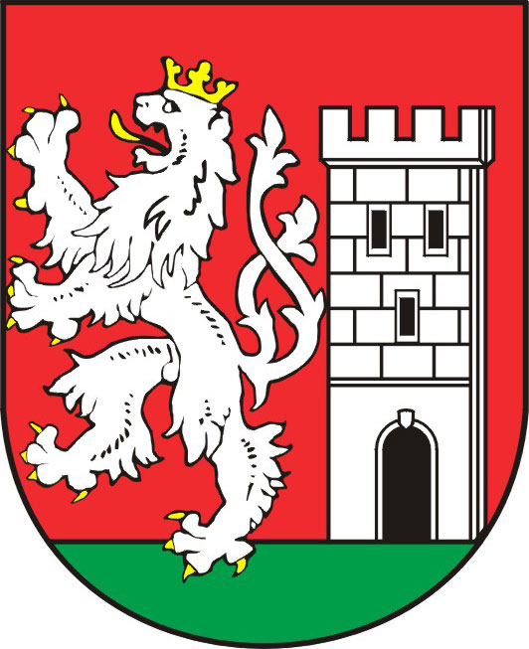
TISKOVÁ ZPRÁVA ZE ZASEDÁNÍ

RADY MĚSTA NYMBURK

Farmářské trhy konečně v Nymburce

Rada města Nymburk rozhodla na zasedání dne 16. března 2011 o pořádní farmářských a řemeslných trhů na Náměstí Přemyslovců. Trhy se budou konat každý čtvrtek od 9 do 18 hodin. Na první nákupy se obyvatelé Nymburka vypraví 28. dubna 2011 a trhy budou v provozu přibližně do konce října. Jako provozovatelé byli radou města vybráni Pavlína a Martin Honzů z Lysé nad Labem. Provozovatelé slibují, že na trzích se bude prodávat pouze zboží, které vychází z tradice české a folklorní tematiky, zejména z tradice pěstování plodin a chovu dobytka a výroby potravinářského zboží v českých zemích. Na trhu bude v provozu deset až patnáct stánků, které budou mít ucelený vzhled. Kupující se mohou těšit na mlékárenské produkty, pekařské výrobky, masné výrobky a maso, vejce, ovoce a zeleninu, květiny a byliny, sadbu, med a řemeslné výrobky. Informaci o aktuální nabídce trhů najdou občané od začátku dubna na internetové adrese http://www.polabskefarmarsketrhy.cz.
Starosta města Nymburk Ing. Miloš Petera doufá, že nové trhy nabídnou občanům kvalitní produkty a podpoří zemědělce a drobné podnikatele našeho regionu.

Markéta Tomčíková
Městský úřad Nymburk
Tisková mluvčí
Tel: 606 608 445

